Стартовал школьный этап Всероссийской олимпиады школьников
В общеобразовательных учреждениях Кузнецкого района стартовал школьный этап Всероссийской олимпиады школьников.
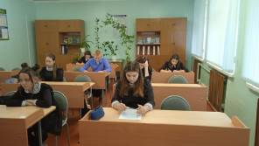
11 октября 2022 года были проведены школьные олимпиады по обществознанию , праву и экономике.
12 октября 2022 года школьники выполняли олимпиадные задания по истории.
13- 14 октября 2022 года проходил школьный этап Всероссийской олимпиады школьников по точным наукам: математике и физике.
Так, в Филиале МБОУ СОШ с.Посёлки - ООШ с.Никольское приняли участие 17 учеников 7-9 классов. На олимпиаду был приглашен ученик 6 класса, который неплохо справился с работой, набрав 16 баллов из 30 возможных. Для него это маленькая победа, ведь он впервые принял участие в очном этапе олимпиады.
В целях объективности проведения школьного этапа всероссийской олимпиады на каждом предмете присутствуют общественные наблюдатели из числа родительской общественности.
